Lampiran 1:
KUESIONER

I. Identitas Pemberi Kuesioner
Nama | : Rabiatul Adawiyah
NPM | : 171434103
Jenis Kelamin | : Perempuan
Jurusan | : Pendidikan Guru Sekolah Dasar
Fakultas | : Keguruan Dan Ilmu Pendidikan
Perguruan Tinggi | : Universitas Muslim Nusantara Al Washliya Medan
Judul Penelitian | : “Efektivitas Whatsapp Sebagai Media Pembelajaran Daring Di Kelas IV SD 101871 Sidodadi”.
Medan, Agustus 2021
Peneliti

RabiatulAdawiyah
171434103

II. Identitas Responden
Nama : ……………………………………..
Umur : …………… tahun
Jenis Kelamin : Laki-Laki / Perempuan
Alamat : ……………………………………..

III. Pernyataan Tentang Efektifitas Whatsapp Sebagai Media Pembelajaran Daring Di Kelas IV SD 101871 Sidodadi IV. Petunjuk Pengisian
Pada setiap nomor pernyataan berilah tanda benar pada kolom yang tersedia sesuai dengan penilaian anda.
Keterangan jawaban:
SS : SangatSetuju S : Setuju KS : KurangSetuju TS : TidakSetuju STS : SangatTidak Setuju

V. Daftar Kuesioner
1.Efektivitas Whatsapp Sebagai Media Pembelajaran Daring
No | Pernyataan | SS | S | KS | TS | STS
1 | 2 |  |  | 3
1. | Siswa Kelas IV SD 101871 Sidodadi sebagian besar memiliki smartphone yang mendukung penggunaan aplikasi Whatsapp
2. | Siswa Kelas IV SD 101871 Sidodadi tidak mengalami hambatan dalam pemanfaatan WhatsApp dalam pembelajaran daring
3. | Fitur WhatsApp yang tersedia sangat membantu optimalisasi dalam proses pembelajaran siswa Kelas IV SD 101871 Sidodadi
4. | Penggunaan WhatsApp lebih efektif dalam pembelajaran siswa Kelas IV SD 101871 Sidodadi dibandingkan dengan aplikasi lainnya
5. | pembelajaran daring menggunakan WhatsApp terbukti efektif dalam pembelajaran siswa Kelas IV SD 101871 Sidodadi
6. | Banyak kelebihan yang di dapat dengan penggunaan WhatsApp dalam pembelajaran daring Kelas IV SD 101871 Sidodadi
7. | Siswa Kelas IV SD 101871 Sidodadi senag ketika mengikuti proses pembelajaran daring dengan menggunakan WhatsApp

Lampiran 2:
InstrumenWawancara Guru Kelas
NamaInforman
NIP
Jabatan
No. | Pertanyaan | Jawaban
1. | Bagaimana kesan Ibu ketika menggunakan media WhatsApp di tengah pembelajaran daring saat ini?
2. | Bagaimana langkah-langkah pelaksanaan kegiatan pembelajaran daring yang ibu lakukan dengan memanfaatkan media WhatsApp?
3. | Bagaimana sistem pengorganisasian setiap mata pelajaran daring pada media WhatsApp tersebut?
4. | Bagaimana pendapat Ibu mengenai penggunaan WhatsApp dalam pembelajaran daring dibandingkan dengan aplikasi lainnya?
5. | Fitur apa saja yang sering digunakan dalam pembelajaran daring dengan memanfaatkan media WhatsApp ini?
6. | Apakah fitur WhatsApp yang disedia sangat membantu optimalisasi dalam proses pembelajaran?
7. | Apa saja faktor pendukung dari pemanfaatan WhatsApp dalam pembelajaran?
8. | Apa saja faktor penghambat terhadap pemanfaatan WhatsApp sebagai media pembelajaran di Kelas IV SD 101871 Sidodadi?
9. | Apa yang Ibu lakukan untuk mengatasi hambatan pemanfaatan  WhatsApp sebagai media pembelajaran di Kelas IV SD 101871 Sidodadi?

InstrumenWawancaraPesertaDidik
NamaInforman
Kelas
Tanggal Pelaksana
No. | Pertanyaan | Jawaban
1. | Apa saja media aplikasi yang digunakan ananda dalam pembelajaran daring?
2. | Bagaimana sistem pelaksanna pembelajaran daring dengan menggunakan WhatsApp ini?
3. | Berapa lamakah dalam sehari ananda mengakses WhatsApp untuk pembelajaran daring?
4. | Bagaimana pendapat ananda mengenai penggunaan WhatsApp dalam pembelajaran daring?
5. | Menurut ananda apa kelebihan penggunaan WhatsApp dengan media lainnya dalam pembelajaran daring?
6. | Fitur apa saja yang sering ananda gunakan dalam proses pembelajaran daring?
7. | Menurut ananda, manfaat apa yang dirasakan ketika proses pembelajaran daring dilakukan dengan media WhatsApp?
8. | Bagaimana perasaan ananda ketika mengikuti proses pembelajaran daring dengan dengan WhatsApp?
9. | Hambatan apa yang sering muncul ketika menggunakan WhatsApp dalam pembelajaran daring?
10. | Bagaimana cara ananda mengatasi hambatan yang dirasakan dalam penggunaan WhatsApp sebagai media pembelajaran daring?

Lampiran 2: Dokumentasi
- Sekolah SD 101871 Sidodadi

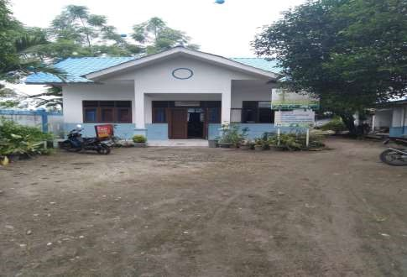

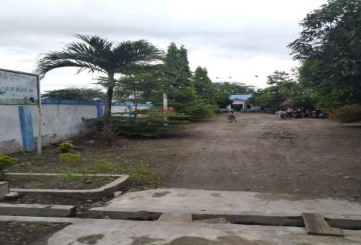

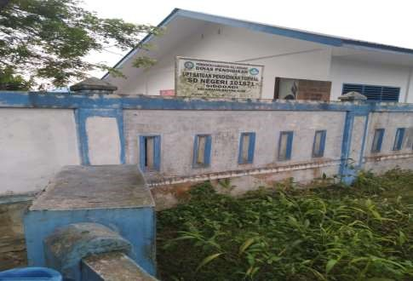
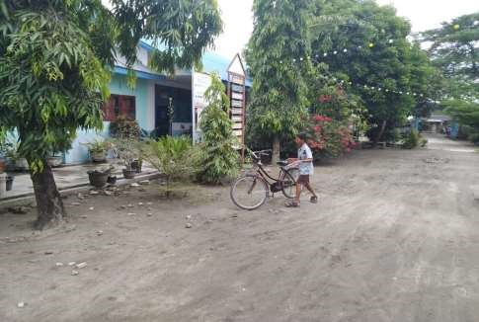
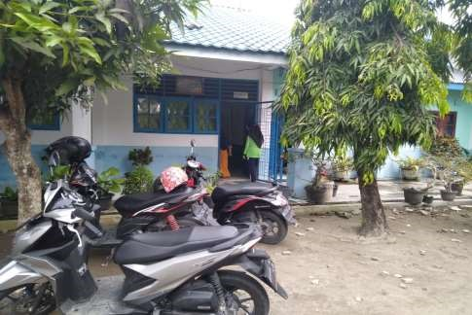

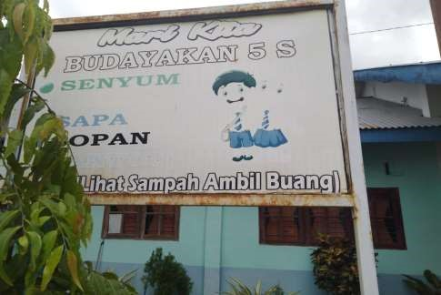

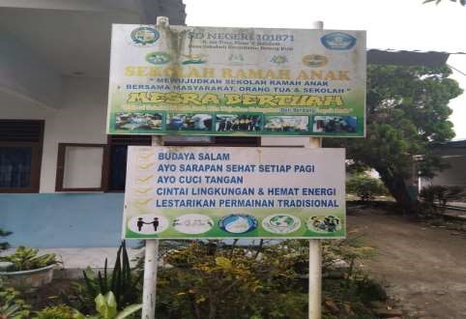
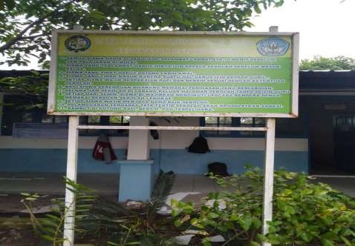
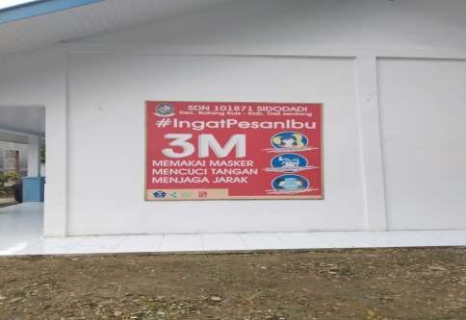
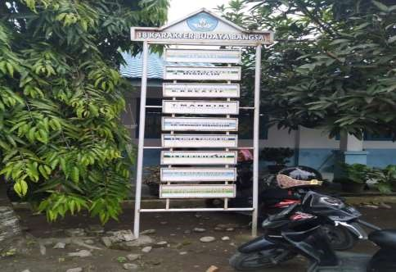

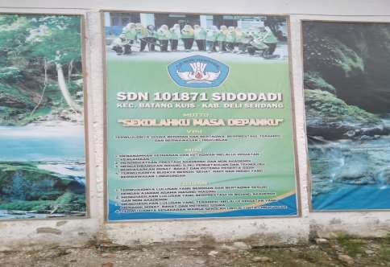

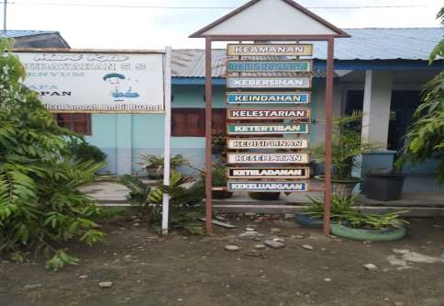

- KepalaSekolah Dan WaliKelas SD 101871 Sidodadi
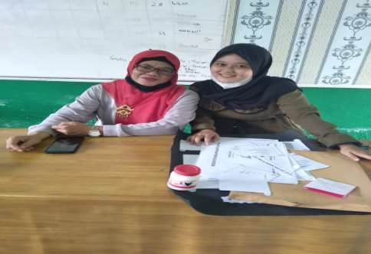

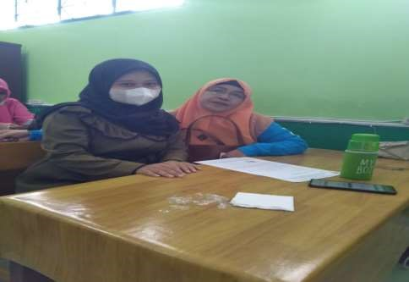

- Pembelajaran Daring SD 101871 Sidodadi

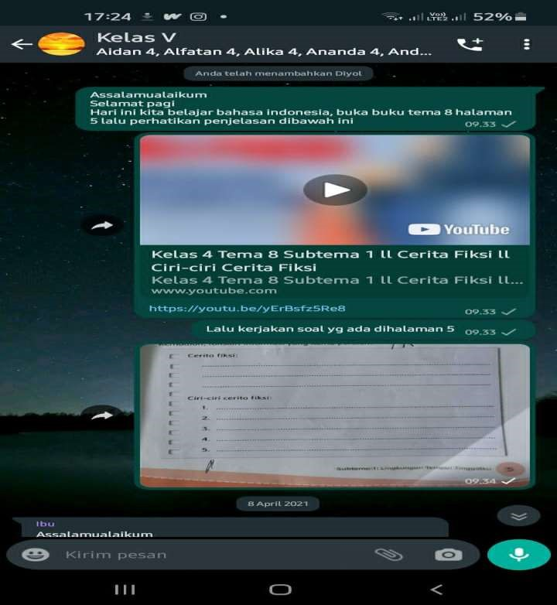

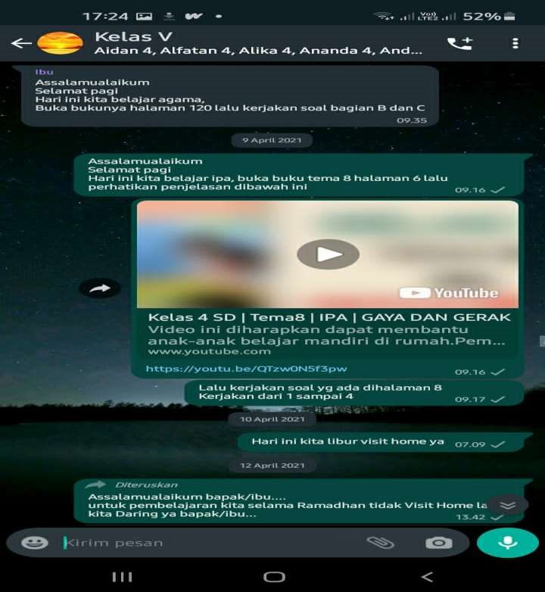
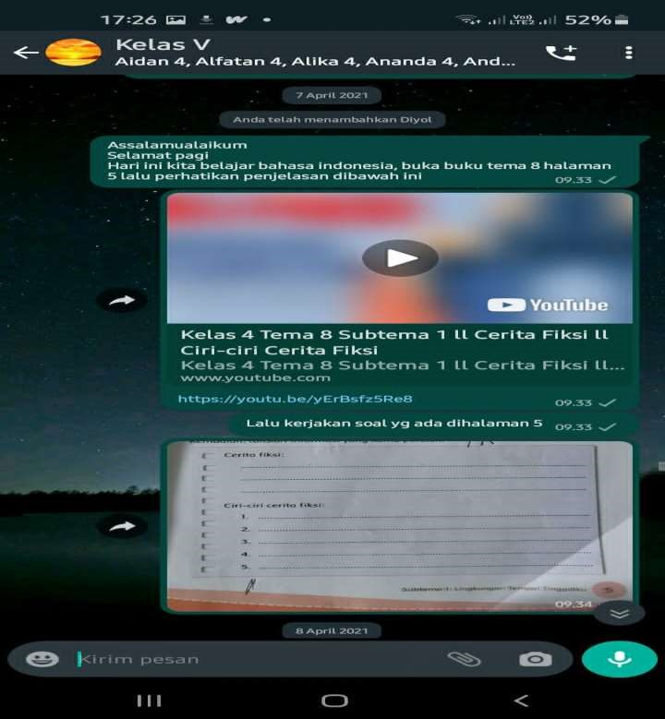

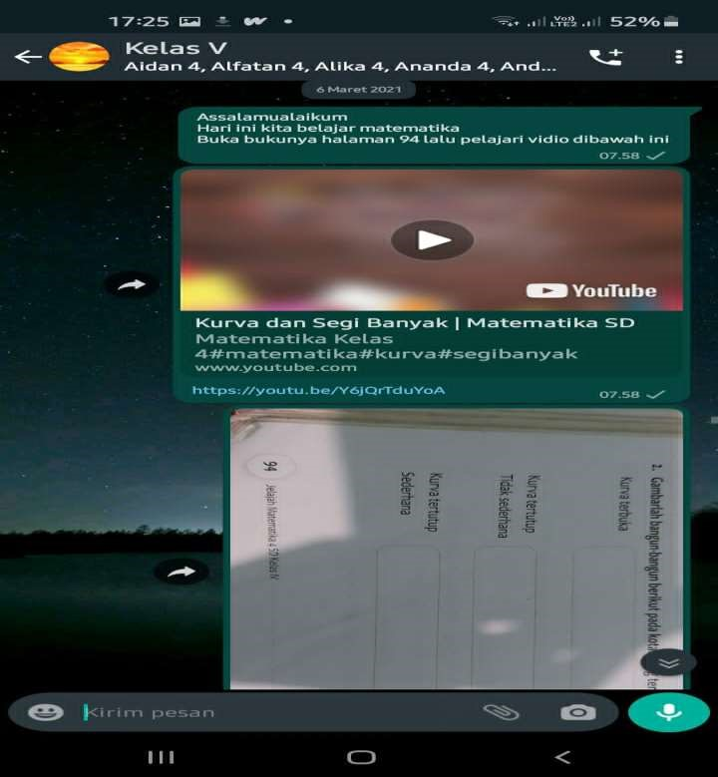

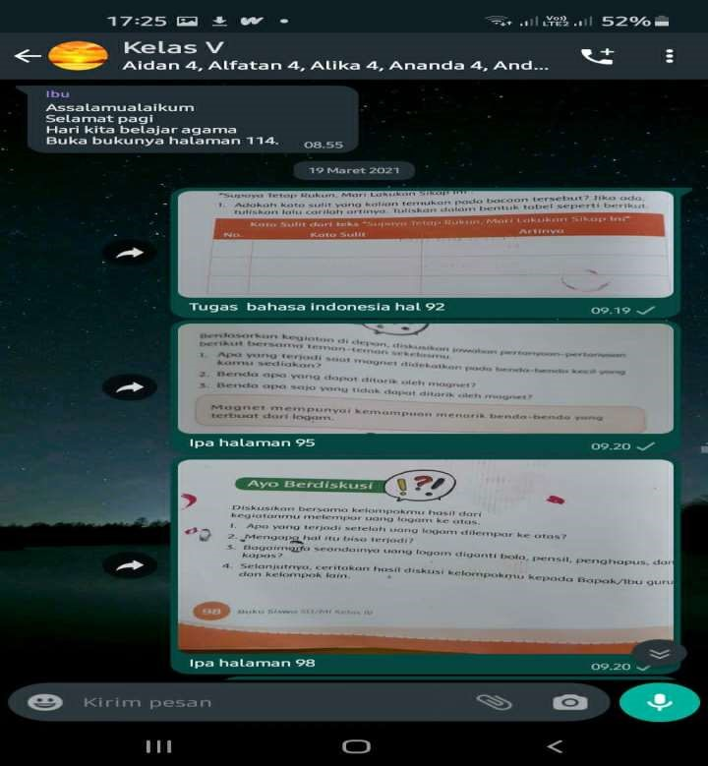

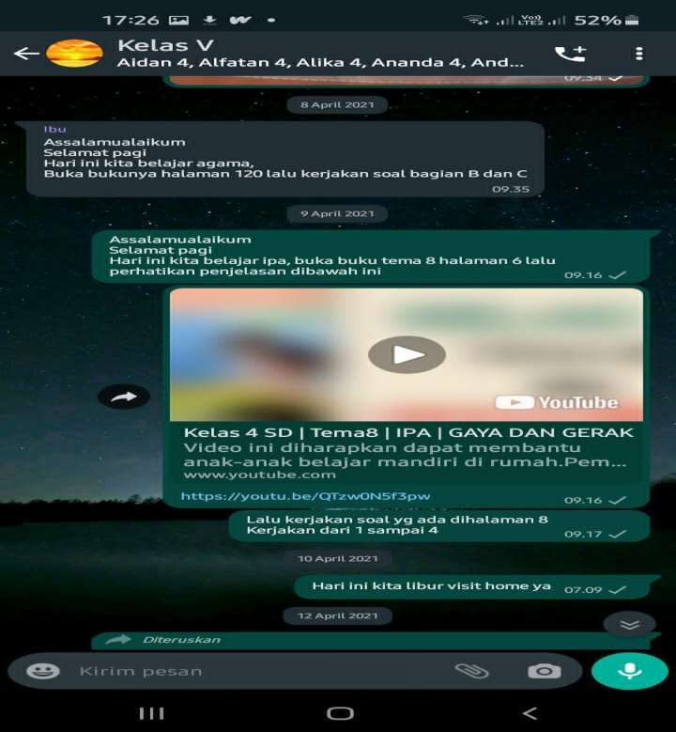
- PembagianKuesioner SD 101871 Sidodadi

